System design for HRM8

[AVN] Phân tích tăng lương - Modify check các trường của "Phân tích tăng lương" <0134238>

Yêu cầu khách hàng

Yêu cầu / Đề xuất giải pháp PE
+ Bỏ trường "phân tích theo lương"
+ Bỏ trường "ĐK phân tích tăng lương"
+ Mặc định xử lý "công thức" khi bấm nút phân tích. "Công thức" được thiết lập ở thiết lập lương
+ Mặc định check "phân tích PC". Nếu không phân tích PC thì KH tự bỏ check.

Hiện trạng
Màn hình
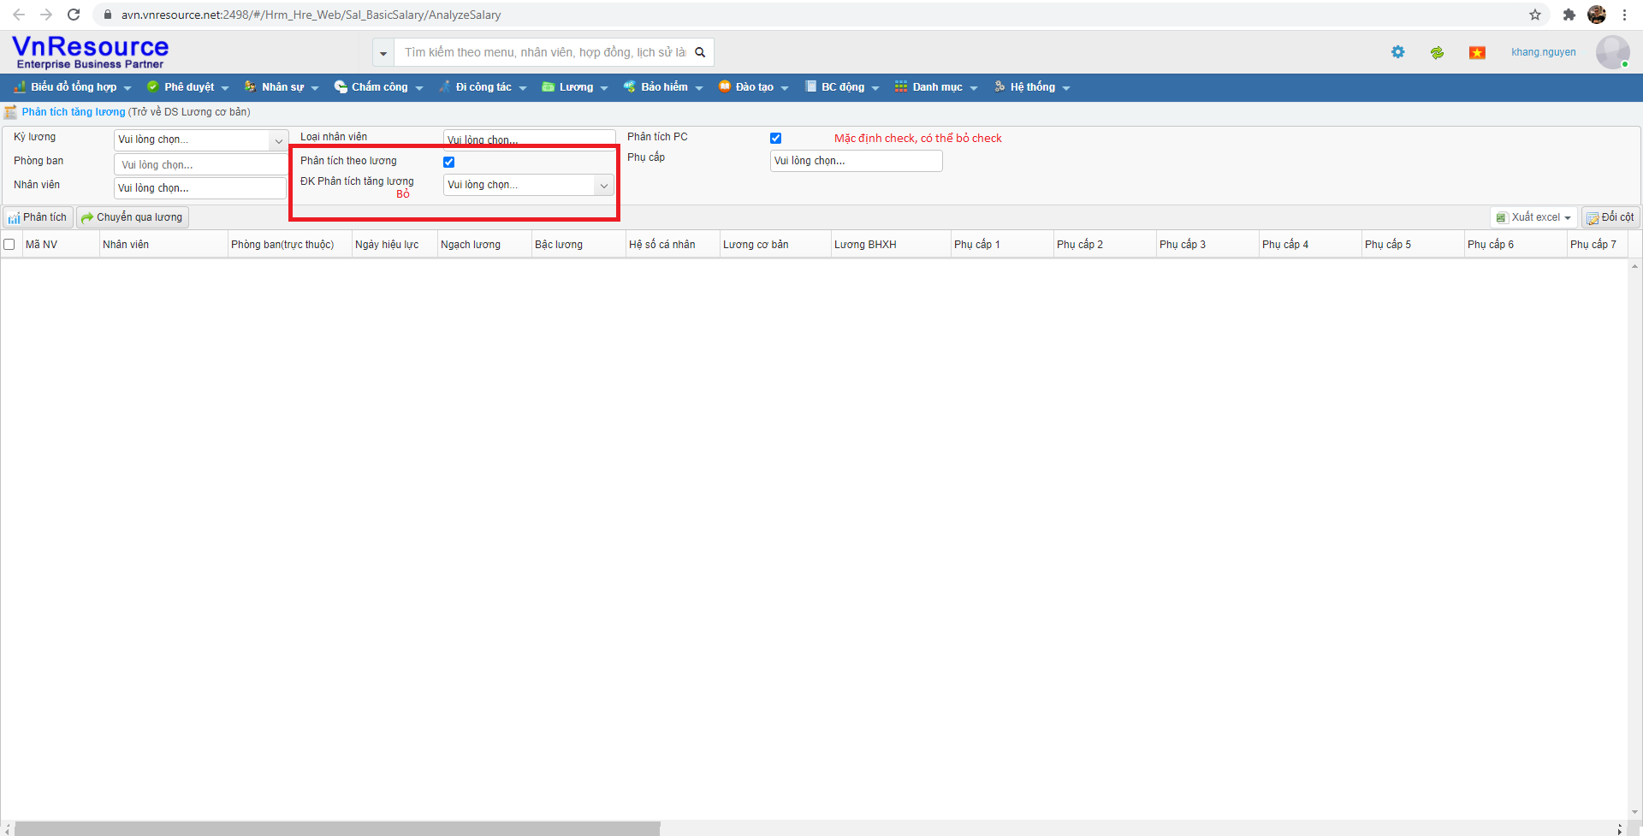

Đề xuất giải pháp

Quy trình nghiệp vụ

Quy trình

Mô tả quy trình

User story 1:

Nghiệp vụ

Giao diện

Xử lý

Phạm vi ảnh hưởng

Use Case

User story 2:

Nghiệp vụ

Giao diện

Xử lý

Phạm vi ảnh hưởng

Use Case

Testcase

Thông tin data test
Main: https://avn.vnresource.net:2502/
Por: https://avn.vnresource.net:2503/
admin: khang.nguyen / 123
sa: admin / 123

3. Remote desktop
IP: 125.212.226.105:1368
PEHCM2 / NYSs@#5TE7QQasWC7Z

4. SQL Server
Server name: 125.212.226.105,1968
User: sa
Pass: TGn<@7qY
DB Name: HRM9_AVN

Kịch bản / Data test

